BÀI GIỚI THIỆU SÁCH THÁNG 1 – 2019
Chủ điểm: Chúc mừng năm mới
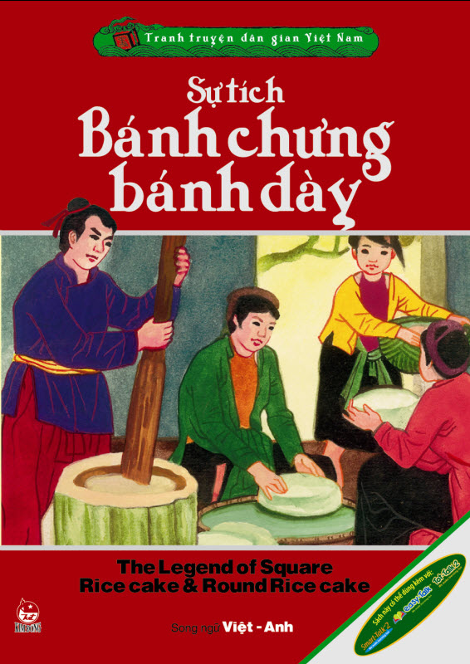
Cuốn sách: Sự tích bánh chưng bánh dày
I. Thời gian giới thiệu: sáng thứ 2 ngày
II. Người giới thiệu: Cô giáo: Nguyễn Thảo Dương
III. Đối tượng nghe: Giáo viên và học sinh toàn trường
IV. Địa điểm giới thiệu: Sân trường TH Thượng Thanh
V. Hình thức giới thiệu: Đọc trước toàn trường + Bảng tin thư viện
VI. Mục đích giới thiệu: Giúp chúng ta hiểu thêm về thêm về ý nghĩa của sự tích bánh chưng, bánh dày
VII. Thông tin thư mục: Sự tích bánh chưng, bánh dày do NXB Kim Đồng xuất bản năm 2014. Cuốn sách khổ 16 x 24cm được in trên giấy cứng dày với những hình ảnh màu sắc đẹp mắt.
VIII: Nội dung:
Kính thưa các thầy cô giáo cùng toàn thể các em học sinh thân mến!

Hôm nay cô rất vui vì được gặp các con trong buổi giới thiệu sách của tháng 1-2019. Hướng tới ngày tết cổ truyền của Việt Nam cô muốn giới thiệu đến các con một cuốn sách rất hay và ý nghĩa. Chắc hẳn các con đang rất nóng lòng muốn biết tên cuốn sách đó là gì đúng không nào. Cô sẽ bật mí ngay đây!
Các con thân mến, khi nói về Tết ông cha ta có câu
“Thịt mỡ dưa hành câu đối đỏ
Cây nêu tràng pháo bánh chưng xanh”
Trong dịp tết cổ truyền Việt Nam, trên mâm cúng gia tiên của bất kỳ gia đình nào cũng không thể thiếu một thứ bánh đậm đà dân tộc Việt nam đó là món bánh chưng xanh. Bánh chưng xanh có từ đâu và vì sao bánh chưng xanh lại được đặt trân trọng trên bàn thờ trong ngày tết như vậy? Cô sẽ giới thiệu với các con qua cuốn sách “Sự tích – bánh chưng, bánh dày ” do NXB Kim Đồng xuất bản năm 2014.
Người Việt Nam từ bao đời nay không ai là không biết về sự tích bánh chưng, bánh dày. Sự tích bánh chưng bánh dày tượng trưng cho quan niệm về vũ trụ của người Việt Nam ta thời xưa, đồng thời nhấn mạnh tầm quan trọng của cây lúa và thiên nhiên trong nền văn hoá lúa nước. Sự tích trên muốn nhắc nhở con cháu về truyền thống hiếu kính; lời giải thích ý nghĩa cũng như nguồn cội của của bánh chưng, bánh dày là nét đẹp trong văn hóa truyền thống của dân tộc.
Bên cạnh đó, bánh chưng, bánh dày còn mang những ý nghĩa sâu xa về vũ trụ, nhân sinh. Theo dân gian, bánh chưng hình vuông, có góc cạnh, hình khối cụ thể thuộc âm, tượng trưng cho đất. Bánh dày hình tròn không có góc cạnh, hình khối cụ thể thuộc dương, tượng trưng cho trời nên phải màu trắng, không nhân vị. Còn theo tín ngưỡng phồn thực dân gian thì bánh chưng, bánh dầy còn mang ý nghĩa của sự sinh sôi, nảy nở.
Bánh chưng âm dành cho mẹ, bánh dầy dương dành cho cha. Trên mâm lễ dâng cúng ngày Giỗ Tổ Hùng Vương, bánh chưng biểu tượng cho cha Rồng, bánh dày biểu tượng cho mẹ Tiên, mà theo truyền thuyết, đó là khởi thủy cho cộng đồng dân tộc Lạc Việt sau này.
Nếu như trước kia, bánh chưng, bánh dày chỉ được gói, được làm trong những dịp lễ Tết, vào ngày Giỗ Tổ hay khi gia đình có cỗ lớn, thì bây giờ, ở nhiều nơi, nhất là ở những đô thị hiện đại, bánh chưng, bánh dày đã trở thành một thứ hàng quà, được bán hàng ngày phục vụ nhu cầu ẩm thực của người dân. Nó được coi như một loại bánh để ăn chơi, có khi là ăn quà sáng, quà chiều, có khi là món ăn dùng trong những dịp cưới xin, giỗ chạp.
Tất cả những điều cô vừa nói ở trên đều được thể hiện rất rõ trong cuốn sách “Sự tích – bánh chưng, bánh dày”. Vậy cuốn sách có nội dung hấp dẫn và bổ ích như thế nào kính mong Thầy cô và các con học sinh tìm đến Thư viện nhà trường để tìm đọc nhé!
Buổi tuyên truyền giới thiệu sách đến đây xin được khép lại. Kính chúc thầy cô giáo và các con học sinh một đón một tuần học mới tràn đầy niềm vui và thật nhiều sức khỏe!
Hẹn gặp lại thầy cô giáo và các con trong buổi giới thiệu sách tháng sau!
Xin trân trọng cảm ơn các thầy cô giáo và các con học sinh đã lắng nghe.

